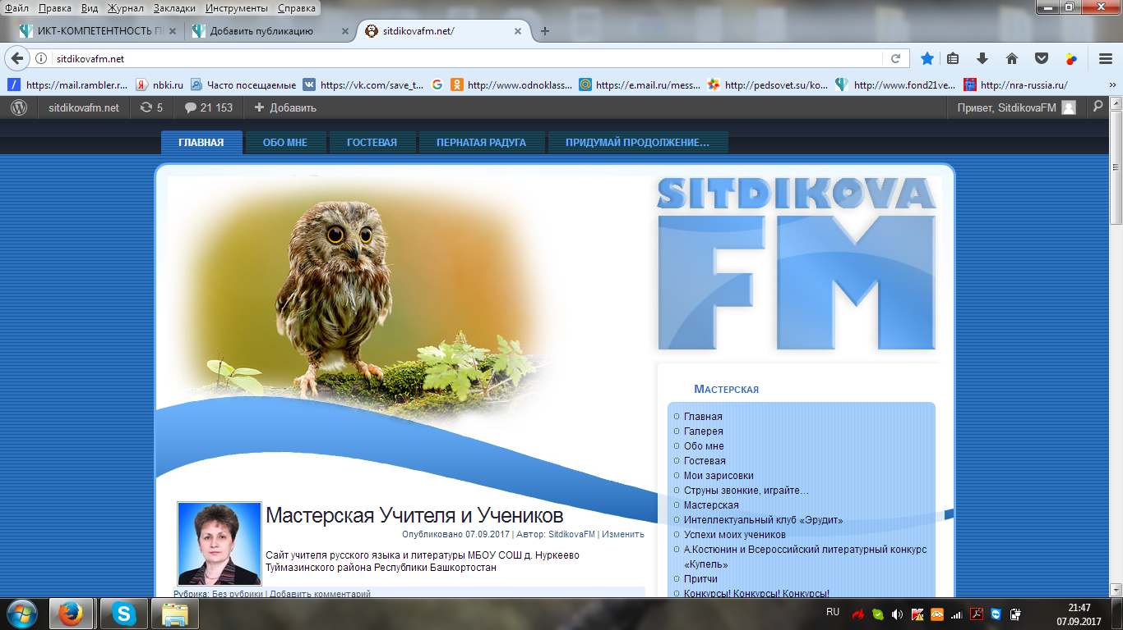
Сайт SitdikovaFM - Мастерская Учителя и Учеников – сайт учителя русского языка и литературы Ситдиковой Фаили Мусиевны.
http://sitdikovafm.net/

